2．3大气的运动
教学目标
知识目标：①使学生认识大气运动的根本原因及大气运动的分类。
②使学生认识大气运动的最简单形式——热力环流及产生的地理意义。
③使学生掌握大气的水平运动——风产生的原因及风向的由来。
能力目标：①培养学生的自学能力。
②培养学生观察、思维、想象和判断的能力。
③培养学生理论联系实际并能用理论知识指导实践的能力。
④培养学生实际生活中对地理事物的观察判断能力。
教学重点：①热力环流；②大气的水平运动——风。
教学难点：分析大气水平运动的几种作用力。
教学用具：多媒体电脑、板图
教学方法：多媒体辅助教学、启发式教学。
课 时：一课时
一：自学辅导
- 什么是热力环流？
- 分别受三种力的作用下风的方向如何？
二：知识梳理
引入：冬季风带来了寒冷，夏季风带来了雨水，热量和水汽的输送全靠大气运动。
大气运动的最简单的形式是什么？
（一、）热力环流
1． 热力环流的成因：地面冷热不均。
指出：高低纬度的温度差异是全球最基本的冷热不均。
2． 形成过程：
（1） 地面冷热不均首先产生大气的垂直运动。大气受热上升，冷却使大气下降。
（2） 大气的上升和下降引起同一高度的气压差异。
（3） 水平气压差异形成大气水平气压梯度力，引起大气水平运动——风。
水平运动梯度力总是由高压指向低压；即风总是由高压吹向低压。
小结：冷热不均——大气垂直运动——同一高度水平气压差异——大气水平运动——热力环流
3． 热力环流的图上判断:
(1) 等压面向上凸表示高气压，向下凹为低气压。等压面上各点气压相等。
(2) 海拔低处气压总是高于海拔高处。
(3) 相同高处气压，冷处高于热处。
判断：书P34《城市与郊区间的热力环流》
①城区因工业生产与汽车等人类活动，气温高于农村，称为“城市热岛”。
②图中热力环流称为“城市风”。③规划时应将有污染的工厂布局在城市风的下沉气流距离之外。
（二）、大气的水平运动——风
通过刚才的学习我们知道了大气为什么会运动，接下来我们也更想搞清楚大气是怎样运动。
[引入] 大气既然要运动，从物理学的角度来理解，肯定会有力的作用。那么到底是什么力促使大气运动的呢？这里能使大气由高压指向低压的假想的一个力——水平气压梯度力。在这个力的作用下，大气由高压区流向低压区做水平运动，这就形成了风。（启发、引导学生逐一分析三个状态下风受力的情况。）

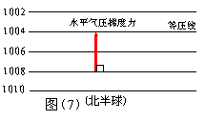
1.分析一个力(水平气压梯度力)作用下，大气运动的方向（图7）：

[结论]： 风向 垂直等压线，并指向低压
[过渡] 然而现实中并不只受一个力，由于地球自转水平运动的物体就要发生偏转。
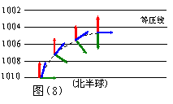
2.分析二个力作用下，大气运动。取某点受力分析
（边绘图边讲解）最终地转偏向力与水平气压梯度力方向相反， 大小相等。其合力为零，达到平衡状
态。（图8）不作偏转，最终形成平行于等压线的稳定风。
结论：高空大气中的风向，是气压梯度力和地转偏向力共同作用的结果，风向与等压线平行。然而在近地面肯定还要受到摩擦力的作用。
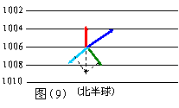
3.分析三个力作用下，大气运动。
取特殊点分析地转偏向力与水平气压梯度力和摩擦力的作用下，达到平衡状态，形成了斜穿等压线的风。（图9）
结论：近地面大气中的风向，是气压梯度力、地转偏向力与摩擦力共同作用的结果，风向与等压线之间成一夹角。
（对这个状态学生会产生疑问，我们可以用反证法突破这个难点，若不斜穿则有两种情况：要么垂直等压线，要么平行等压线。而这两种情况都不能使三个力达到平衡。那么只能风向与等压线有一定角度。）

（投影总结）
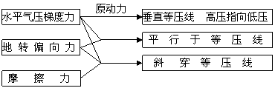

接下来引导同学把目光由理论知识引向对我们实际生活更为重要的 “海平面的等压线和风向”一图，符合学生的认知特点。
（指导读图） 可知：实际上，等压线是弯曲的，有一个个低压和高压中心，北半球低压中心逆时针辐合；高压中心顺时针辐散；
（记忆方法点拨）：伸出自己的双手，南左北右（南半球用左手，北半球用右手）。手心朝向自己，四指指向低压，大拇指伸开和四指成直角关系，四指指向代表水平气压梯度力的方向，大拇指指向就是风向。（记忆方法应用练习）
（活动） 建议同学自己回家做这两个小实验，特别是第二个实验要注意在室外安全的地方。同时能按照风力等级表和风向，学会目测当地的风力和风向。建议下次课上同学能相互交流。
三、当堂训练：
1、大气运动的最简单的形式是： （ ）
A.气旋和反气旋 B.大气环流 C.热力环流 D.三圈环流
2、形成空气水平运动的直接原因： （ ）
A.同一水平面上的气压差异
B.太阳辐射造成高低纬度间的热量差异
C.空气上升或下沉的垂直运动
D.地区间的冷热不均
3．下列四幅等压线分布图中，①②③④四地风力由大到小的正确排序是（ ）．
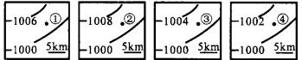
A．①＞②＞③＞④ B．②＞①＞④＞③
C．①＞③＞②＞④ D．④＞③＞①＞②
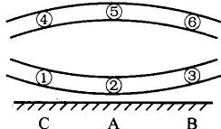
4．读下面 “热力环流示意图”，回答：
（1） A、 B、 C三地中，属于下沉气流的是______，判断的理由是_____________。查字典地理网http://dili.chazidian.com
（2）①、②、③三处中，属于低压区的是_________________
（3）④、⑤、③三处中，属于高压区的是________________，判断的理由是_________________
（4）在图中用箭头画出气流运动方向，完成热力环流示意图．
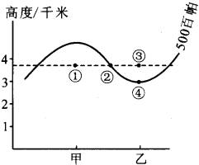
5．读下图，判断正确的说法是（ ）．
A．图中①至④点的气压：①＜②＜③＜④
B．甲地多晴朗天气
C．甲地温度高于乙地
D．气流由甲地流向乙地
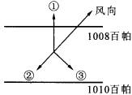
6．下图是形成北半球近地面的各种力的示意图，下列说法正确的是（ ）．
A．图中①是指大气产生运动的水平气压梯度力，方向总是由南向北
B．图中②是使风力增强的地面摩擦力
C．图中③是使风向发生变化的水平气压梯度力
D．图中③是使风向向右偏转的地转偏向力

四：高考链接：
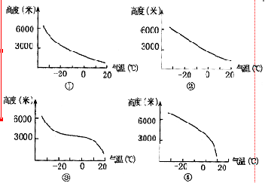
(2004年全国高考文综卷一)对流层中的上升气流会使飞行中的飞机颠簸。导致对流层气流上升的原因是：上层实际气温低于理论气温(按垂直递减率计算的气温)。下图表示四种对流层气温分布状况，分析下图，回答4～5题
4.①图表示的气温降低速率在（ ）
A．3000米以下低于垂直递减率
B．3000～6000米高于垂直递减率
C．6000米以下等于垂直递减率
D．6000米以下均低于垂直递减率
5．飞机可以在5000米高度平稳飞行的是（ ）
A．① B．② C．③ D．④

五：拓展延伸：
根据热力环流来分析海陆风和山谷风

六：板书设计：
2.3 大气运动
一、热力环流
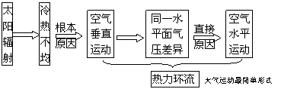

二、大气的水平运动——风
1.水平气压梯度力
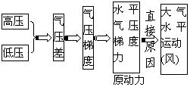

2.不同条件下风的方向
